De oorspronkelijke tijd…

De mensen werden wakker als het licht werd, en gingen slapen als het donker werd.

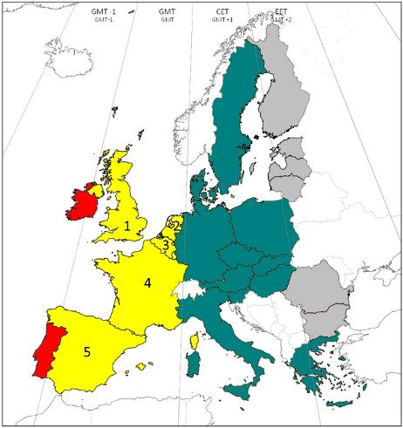

In welke kleurenzone ligt België?  .

Deze tijdzone heet GMT of UTC.

Geef namen van de belangrijkste landen in deze tijdzone!

1. .
2. .
3. .
4. .
5. .

Zo zag de dag er tot 1916 uit:

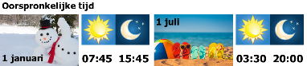

Alles werd anders toen de Wereldoorlogen kwamen!

De Eerste Wereldoorlog duurde van  . tot ..

De Tweede Wereldoorlog duurde van . tot ..

Bekijk dit filmpje!

[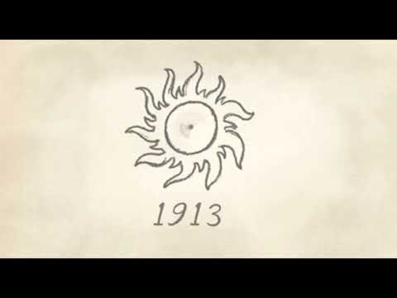](https://www.youtube.com/embed/ngZDrOTl2_k?feature=oembed)

In welk jaar werd de zomertijd ingevoerd? .

Waarom deed men dit?

.

.

Zo zag de dag er dan uit:

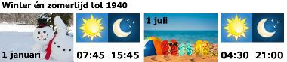

Bekijk dit filmpje!

[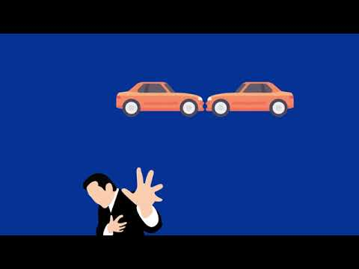](https://www.youtube.com/embed/kVKC7CofwtU?feature=oembed)

Tijdens de 2de Wereldoorlog verplichtte Duitsland dat alle landen, die ze bezet hadden, de Duitse tijd moesten volgen.

De klok moest hiervoor een uur vooruitgezet worden.

Duitsland zit in de tijdzone die CET heet.

Tijdens de Tweede Wereldoorlog zag de dag er zo uit:

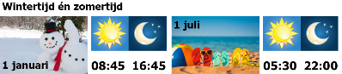

Wanneer werd de zomertijd terug afgeschaft? .

Maar waarom bleef men wel in de Duitse tijdzone (CET)?

Bedenk zelf 2 redenen!

.

.

Vanaf 1946 zag de dag er zo uit:

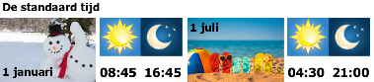

In de jaren ‘70 was er een erge energiecrisis.

Benzine, steenkool, olie, gas, … was heel duur geworden.

Men wilde hier in kunnen besparen.

Daarom voerde men opnieuw een zomeruur in.

Dat was in het jaar ..

Met het zomeruur ziet de dag er zo uit:

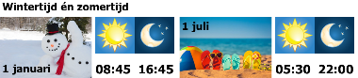

Toch wil de Europese Commissie nu het zomeruur of het winteruur afschaffen.

Geef 2 belangrijke redenen!

.

.

Bekijk deze filmpjes!

[](https://www.youtube.com/embed/waZ9mWYdEz0?feature=oembed)

[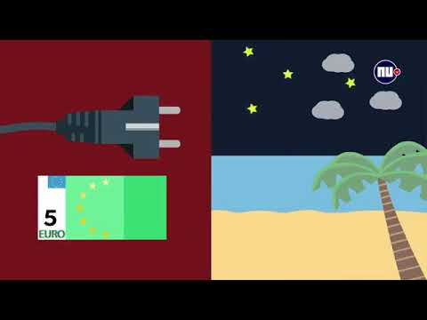](https://www.youtube.com/embed/5shm39rCr0g?feature=oembed)

De Europese landen moeten dus zelf beslissen welke tijd ze willen gaan volgen.

Maar tot er een beslissing komt blijven we de tijd verzetten!

In het voorjaar zetten we de klok 1 uur ..

In het najaar zetten we de klok 1 uur ..

Noem voor- en nadelen van wintertijd en zomertijd!

|  |  |  |
| --- | --- | --- |
|  |  |  |
|  |  |  |
|  |  |  |

Welke raad zou jij aan de Belgische Regering en Europese Commissie geven?

Voor welke tijd zou jij kiezen?

A 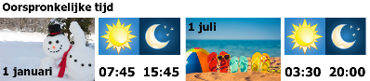

B 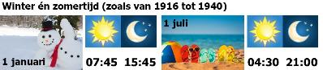

C 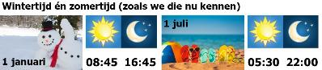

D 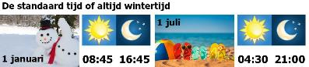

E 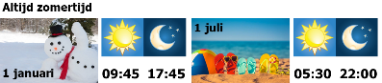

Geef uitleg bij jouw keuze!

.

Wat keuzes maakten je klasgenoten?

.